VOTRE PAGE D’HISTOIRE

MISE EN LUMIÈRE D’UN PERSONNAGE DE NOTRE HISTOIRE COTEAULACOISE

Votre Société d’histoire et de généalogie travaille depuis plus de 27 années à promouvoir l’histoire de notre ville. L’écriture des trois (3) tomes de l’histoire de Coteau-du-Lac et de celle des Wilson nous permet de mieux comprendre d’où on vient, ce que nous sommes et aussi ce que nous voulons devenir.

Notre histoire fait partie intégrante de celle du Québec et du Canada tout en tenant compte de l’histoire de l’humanité.

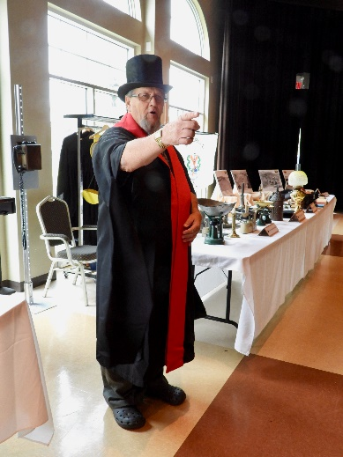

Nous avons dans notre équipe un personnage qui à sa manière consacre beaucoup de temps et d’énergie à nous faire connaître l’histoire en général. En effet, monsieur Pierre Baker a, à plusieurs reprises au cours des 10 dernières années, exposé des objets antiques regroupés en thèmes, tirés de sa collection privée. Il est sur place pour donner toutes les explications et anecdotes et il n’est pas avare d’informations. Il adore partager sa passion avec tous les visiteurs.

Nous croyons donc important de consacrer cette chronique à ce personnage bien connu et qui connaît sa ville comme « le fond de sa poche », ayant travaillé plus de 34 ans comme employé municipal. M. Baker ne ménage aucun effort pour préparer et astiquer les objets exposés afin qu’ils nous racontent au mieux l’histoire de nos ancêtres.

Laissons maintenant la parole à M. Baker qui nous expliquera lui-même d’où lui vient sa passion pour l’histoire. Il fera également un tour d’horizon sur ses différentes expositions de 2011 à 2019.

« Depuis des années, je me demandais d’où me venait cette passion d’aimer l’HISTOIRE et les choses anciennes qui ont vécu et sentent la vie et parlent à travers la patine des choses, l’écriture ainsi que la typographie… Je l’ai trouvé enfin cette réponse si simple pourtant. Ma mère faisant partie d’une famille de 24 enfants (religion oblige) eut la chance de compléter une scolarité de 3e année… Elle s’est auto-instruite grâce à un dictionnaire. Elle était curieuse et n’aimait pas les « à peu près ». J’ai toujours ce vieux « dico ». Comme beaucoup d’enfants, je lui demandais la signification de mots que je ne connaissais pas. Il arrivait souvent, la mémoire étant une faculté qui oublie que je lui redemandais la même signification à plusieurs reprises jusqu’au jour où elle me tendit son livre préféré, vous devinez lequel, son dictionnaire en me disant : « Jean-Pierre, fais l’effort de chercher et tu t’en souviendras ». Ça a fonctionné, pas pire pour une vieille sans instruction. C’est comme le proverbe chinois qui parle de la pêche. Je devais avoir 7 ans à cette époque. Par la suite, j’ai été membre de différents organismes pour apprendre et partager les connaissances acquises. Un exemple a été la « Journée de la prévention-incendie!. Au début, tout se limitait dans les murs de la caserne de pompiers, suivi plus tard, celle-ci étant devenue trop petite, du Pavillon Wilson. Après, ça a pris le Centre communautaire Wilson et finalement, les 2 bâtiments et une partie du Parc Wilson. Tous avaient mis l’épaule à la roue avec le résultat que l’on connaît. Ce travail est devenu un régal …

Aujourd’hui, depuis 1993, la Société d’histoire et de généalogie de Coteau-du-Lac a fait un travail gigantesque afin de faire connaître l’histoire de ce coin du Québec lequel est surprenant. Depuis environ 3 ans, le volet généalogie s’est ajouté. Car ce n’est pas tout de connaître l’histoire des choses, connaître ses racines, origines dans le temps est encore mieux et que de surprises lorsque nous découvrons des liens avec des personnages célèbres. Ceci fait bomber le torse quelques fois….! Regardez la généalogie est un beau complément à l’histoire. Somme toute, les deux ne peuvent être dissociées.

Durant la période de « Roulez vers la culture », la Société a participé à toutes les expositions le long du Canal Soulanges sur la piste cyclable; par la suite elle a émigré au Pavillon Wilson. Changement oblige. À ce cher Pavillon, l’ancien, dont les murs parlaient et murmuraient à nos oreilles et nos cœurs des histoires d’amour, de politique, d’événements sportifs, pièces de théâtre, danse, etc., même Wilfrid Laurier est venu y discourir dans ce Parc.

Cette Société d’histoire continue à perpétuer sa magnifique raison d’être. Des expositions d’antiquités y sont faites depuis quelques années lors de la « Fête de l’Équinoxe ». En 2011, j’ai fait connaître des outils d’une autre époque, allant aux environs des années du début du XIXe siècle. Ces choses dont l’on peut voir l’usure et laquelle était souvent le fruit de l’imagination ainsi que de la débrouillardise de nos ancêtres. Il fallait survivre dans ce pays sauvage et dont la nature était vierge. Ce qui était métal était forgé par ici souvent.

2011

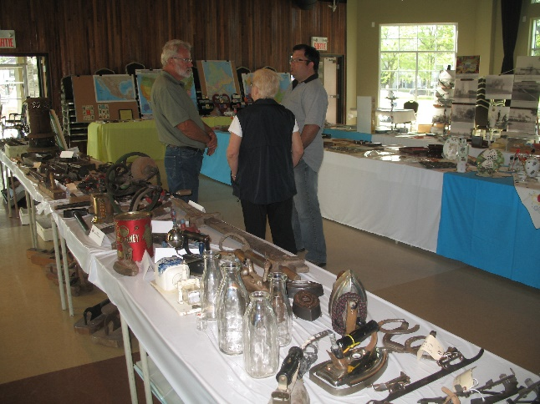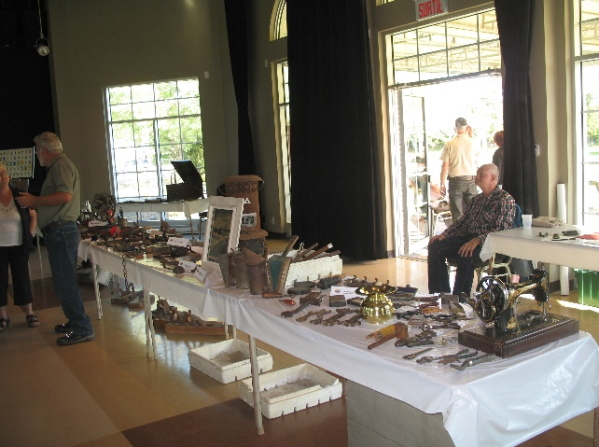

Donc, des rabots, scies, scies de long, tarières, marteaux, masses, clous forgés, harpons pour l’anguille, fanaux, maillets de sculpteur, tamis pour le grain, raquettes, haches à équarrir, marteaux à bardeaux toutes sortes de ciseaux à bois, vieux patins attachables aux chaussures, serres.
Pour l’intérieur, les vieilles cafetières émaillées, des ustensiles en étain, moulins à coudre, gramophones à manivelle et des disques d’une autre époque, pintes de lait de verre, différents fers à repasser sur le poêle à charbon, moulins à laver en bois, etc.

2012

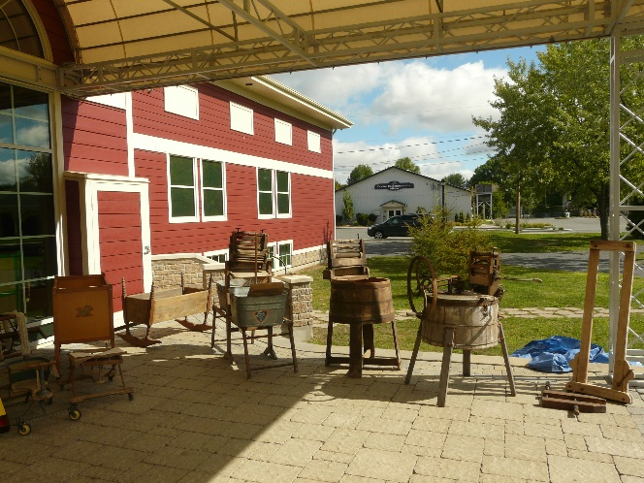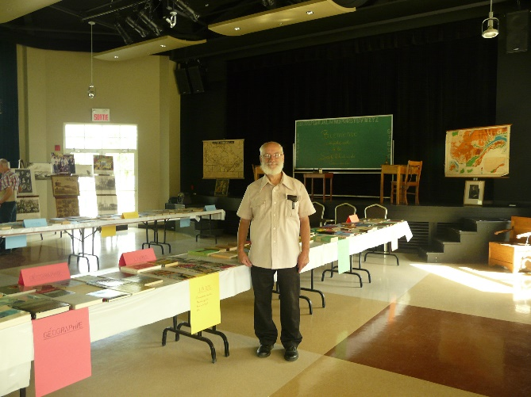

Un grand bonhomme, Robert Grenier, Dieu ait son âme, aussi amoureux de l’histoire, avait étalé plus de 240 livres scolaires de différentes époques, allant jusqu’au début du XXe siècle. J’en ai donc profité pour reconstituer une classe de 2e année, avec pupitre, règles, encriers, crayons à mine, plumes pour l’encre, cahiers, livres scolaires, tableau noir, cartes géographiques, claquoir, pointeur en bois, coffrets à crayons, compas avec craie et efface en feutre pour tableaux. Banc avec toilette et bras en fonte et pot de chambre (le trône), chaise roulante en bois. Un tableau avec les photos des joueurs de hockey de Coteau-du-Lac de la Ligue Soulanges, Championnat 1935. Wow! Vieille chaise berçante de l’époque victorienne, un berceau de bébé avec des berceaux, vers 1850, une couchette 1940, système de lavage de linge incluant le banc double, une cuve avec planche à laver le linge (eau chaude) au centre, le tordeur suivi d’une autre cuve (eau froide) pour le rinçage, un siphon en forme d’entonnoir inversé pour laver le linge, un vieux jeu de poche, deux trottinettes avec sièges pour enfants en bas âge, une baratte à crème glacée. Une veille horloge à remontoir à clé, un cadran à remontoir à clé dans un boîtier de voyage pour officier de la marine. La pelle ayant servi à la « première pelletée de terre », pour la construction du Pont Monseigneur Langlois. Un prie-Dieu, crucifix de la Tempérance et d‘autres instruments d’église ainsi que des livres religieux.
Outils : pinces à glace, outils de forgeron, masse à piquets de clôtures, outils de bûcheron (hache à 2 tranchants, cantook, roule-bûches, hache à équarrir) outils pour la culture du sol, un fléau pour battre le grain, un joug pour transporter l’eau, etc.

2014

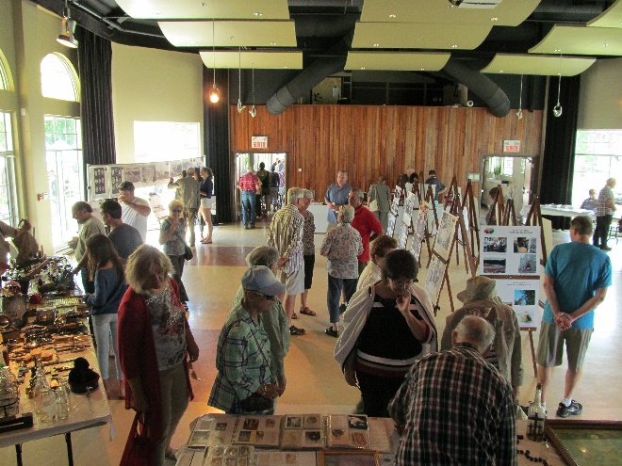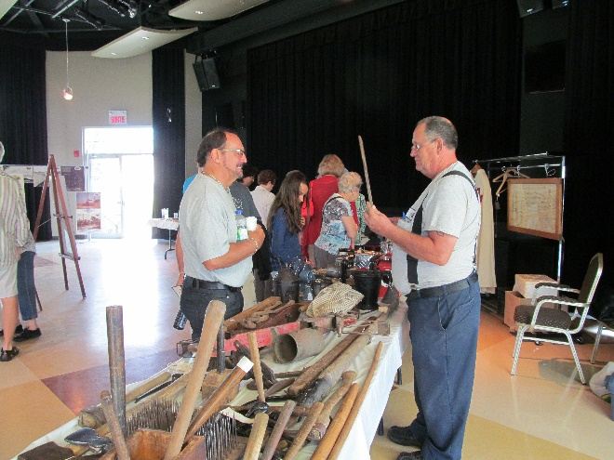

Cette année fut celle de plus petits articles de la vie du XIXe au demi du XXe siècle. De l’une des plus fameuses histoires du Fleuve Saint-Laurent, une perche-crochet de « cageux », 12’5’’ (380 cm) incluant le fer, elle servait aussi aux « draveurs!, dérivé de « drive » mot anglais lequel mentionne la conduite des billots (pitounes) sur les cours d’eau incluant le fleuve en plus de désembâcler ces pièces de bois etc. Ces hommes forts, citons «Jos Montferrand», étant reconnus pour être toujours joyeux et chantaient presque continuellement. Un plan des fortifications de la Ville de Montréal, signé par l’auteur. Une mante ayant appartenu à un membre des « Chevaliers du St-Sépulcre » chargés de protéger le sépulcre du Christ. Une cloche pour les admirateurs du Club de hockey « Le National », plusieurs cafetières, de la plus humble à la sélecte. Un panier pour la quête des fidèles à l’église; celui-ci est de métal ayant l’intérieur recouvert de velours dans le but d’assourdir le son des pièces atteignant le fond, une barrette de curé. Des fanaux de cheminots de différentes compagnies tel que C.N.R., C.P.R., etc. bidon d’huile à lampe pour sa lanterne, une vieille lanterne de motocyclette, une lampe à cierge aveugle pour la circulation dans des bâtiments de ferme, une lampe de chauffe-mains, deux marqueurs d’identification des billots pour la drave. 2 échenilloirs ou peignes pour le lin avec son fléau, un semoir pédale, un maillet de sculpteur, des outils de maréchal-ferrant, une planche à laver et des outils de construction et jardinage. Deux creusets et leur pilon, un pour la fabrication de médicaments (potions magiques!) l’autre pour divers mélanges sauf les médicaments.

2016

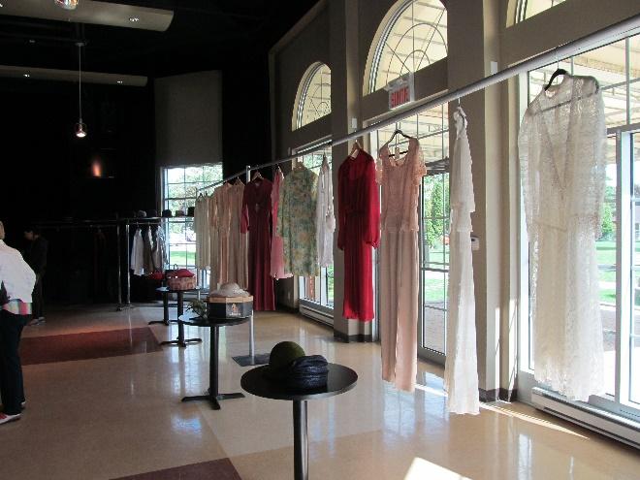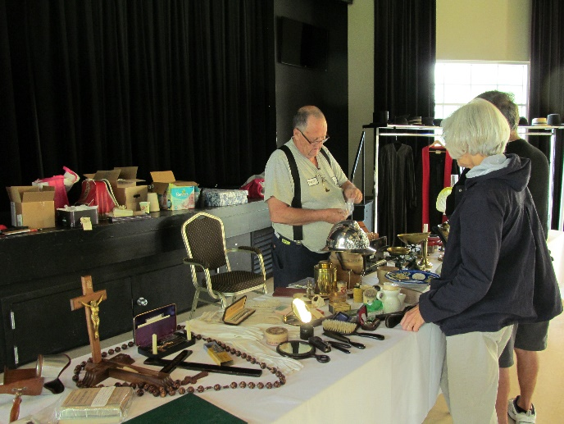

Cette année gracieuse de 2016 a été dédiée à la mode pour ces dames de l’époque victorienne aux années 1970. Une robe (copie faut s’entendre) victorienne, noire, sévère, seuls le bout des manches est blanc et le col jaune, mais décorés avec des sequins noirs. Une robe avec un double jupon et manches en cuisses de poule, de la dentelle blanche, robe simple de ménagère des années 1930, robes de soirée de velours année 1940, robes plus courtes des années 1950-1960, robes des années ’70 aguichantes, déshabillés, etc. une paire de bottines lacées pour ces dames élégantes des années 1926; avec celles-ci des chapeaux élégants, pratiques, coquets pour les cavalières. Une toge et un tricorne de juge année 1950, une robe de finissant avocat année 1940, un képi de chef de gare de chemin de fer, un haut-de-forme pop-out, chapeau melon gris et un noir années 40 et 50, quelques chapeaux feutre qualité STETSON, BOSALINO ET HENRI et chemises de soirée. Une murale courte de l’Association des médecins de l’Université McGill et les armoiries. Ajoutons quelques crucifix, chapelets, 2 ensembles transportables pour l’administration des derniers sacrements. Ensemble pour femmes et hommes pour la coquetterie incluant du « fard » rouge pour hommes à la mode des années 20. Crème « du sent bon » pour dames, un casque de pompier de Paris. Panier de laitier année 1940 avec pintes et demiards. Différents ustensiles de cuisine des années 30-40-50-60 incluant ouvre-boîte, grille-pains incroyables, batteurs à manivelles, pile-patates de camp de bûcherons, merveilleuse lampe à l’huile, encriers, plumes, sceaux pour les enveloppes et les missives incluant la cire. Bijoux, collier ayant appartenu à Madame Camilien Houde, maire de Montréal. La seconde guerre mondiale lui a causé du trouble à cause de la conscription.

2017

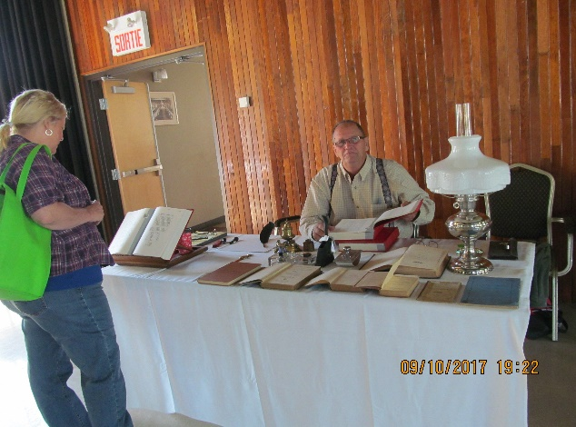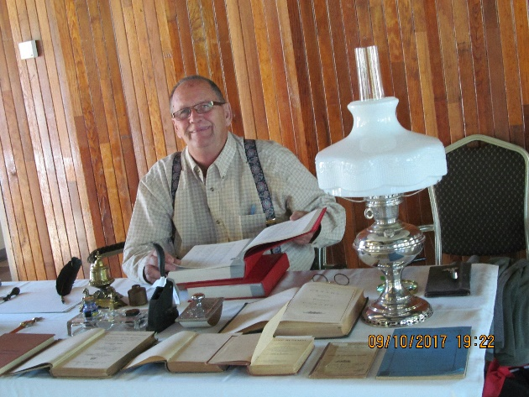

Avec la venue de la généalogie, nous nous sommes installé un bureau « étude » de notaire. Encore une fois, ce fût un plaisir extra. Un appui-livres en chêne pliant avec un livre des lois sous le Régime français, un code civil de 1878 et 1950, deux livres du code municipal de la Province de Québec, dont le premier datait de 1872, un livre des règles régissant le notariat au Québec. En passant, il y a seulement au Québec qu’il y a des notaires. D’autres livres de magistrature. Une super lampe à l’huile « ALADIN », sceaux et cire, encriers de diverses époques, plumes, ouvre-lettres, encre et tampon buvard, un sceau corporatif, etc.

2018

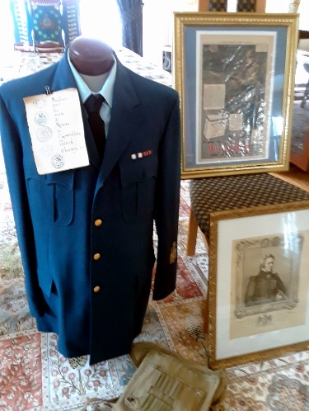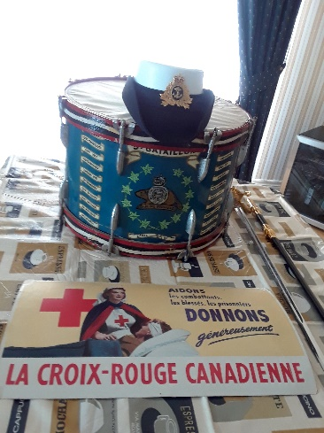

J’ai honoré nos soldats en faisant une exposition d’uniformes militaires, AIR, TERRE et MER. Vieilles armes, carabines anciennes, une baïonnette courte appelée « Le Pic » à cause de sa forme, un sac de transport de documents et rapports, épée de parade avec son cordon du Corps des Marines U.S.A. La plus haute décoration militaire de États-Unis, le « Purple Heart », de la correspondance en provenance de camps de travail et concentration nazi de la Seconde guerre mondiale; de la correspondance entre résistants français de 2 groupes de la résistance. Ces deux groupes à eux seuls ont réussi à SAUVER plus de 1300 soldats aéroportés « parachutistes ». Écrits de résistants ayant passé dans les mains de la Gestapo. Un document d’une chanson de la résistance, des cartes géographiques tissées à l’épreuve de l’eau très précises. Ces 2 cellules de la résistance avaient comme noms : Réseau P.A.T. O’LEARY et le Réseau SHELBURNE. Un certificat d’honneur et de remerciement à une résistance signé par le Général Dwight Eisenhower. Une médaille d’honneur de la Bataille de Verdun, médaille de la Guerre hispano-américaine 1898-1902 et d’autres. Une page d’un journal de 1879 (Journal Opinion Publique, 27 février 1879) (noir et blanc) encadrée avec le buste du Lieutenant-colonel Salaberry pour célébrer ce héros de la Bataille de Chateauguay. Ce croquis reproduisait une mini-peinture à l’huile. Une copie du journal La Presse montrant un héros de la Première guerre mondiale, pleine page couleurs du samedi 25 mars 1933. En effet, le journal avait décidé d’honorer 12 soldats québécois en relatant leurs faits d‘arme, donc un par mois. Drôle de dire ceci : commandité par les fabricants des cigarettes «Buckingham ». Encore plus drôle ce premier soldat était un oncle de ma mère! Et oui, le hasard fait bien les choses lorsqu’on le provoque un peu… Un tambour de parade du Royal 22e Régiment en bois des années 1950.

2019

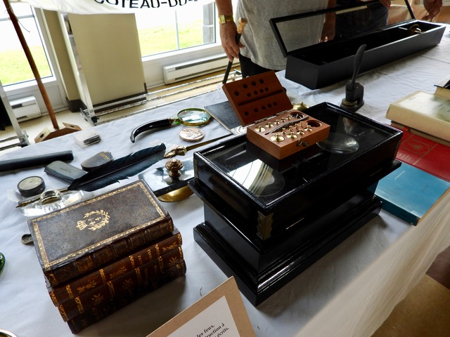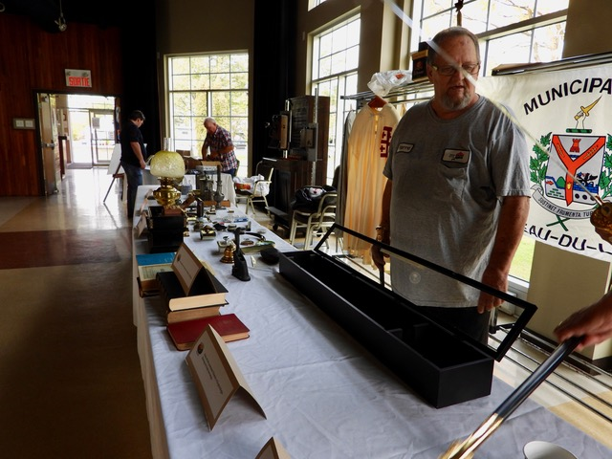

Cette exposition a été en quelque chose une révision pour un examen scolaire. Des pièces d’étain, tel un plateau de service poinçonné datant de 1800, une chope graduée 1705, un chandelier à glissière, une chope d’une pinte, assiettes et un vase à couvercle pour le transport d‘hosties. Ces choses ont des secrets à nous livrer en provenance du XVIIIe au XXe siècle. Elles proviennent du Château Menier de l’Île d’Anticosti. Ce dernier monsieur Menier avait apporté celles-ci de la France vers 1895, lors de la construction du château, lequel a été détruit par le feu par la compagnie forestière Consolidated en 1953 ne voulant plus s’occuper de cela… Lorsque l’on parle de patrimoine bâti…! En passant, Menier était reconnu comme le plus célèbre chocolatier de l’époque. Un radio bande AM et ondes courtes fonctionnel de 1933. À l’époque, une personne devait posséder un permis du Gouvernement fédéral pour posséder un tel objet et la réglementation était très sévère. De nouveaux encriers dont un recule à l’époque napoléonienne. Quelques instruments utilisés par les chirurgiens du début du XXe siècle incluant la trousse de transport en cuir. Un casque de pompier parisien de 1920, un autre de la Prusse, période 1856 Napoléon III et un autre U.S. fin années 1800, début 1900. À eux seuls, imaginez-vous un peu ce qu’ont vécu les honorables têtes qui les ont portés. Des balances fin XIXe siècle, de ferronnerie à plateau, de poissonniers style potence, articles de précision pour le mélange d’ingrédients pour la peinture et finalement balance de précision sous cloche de verre afin d’éviter que même une poussière puisse déranger la pesée. Tous ces instruments sont accompagnés de leurs contrepoids respectifs de moins d’un milligramme que l’on nommait « Scrupule » (pour pierres précieuses, métaux) à 2 kilos. Ces poids sont d’ailleurs certifiés du sceau royal. Quelques livres relatant l’histoire de quelques objets présentés. Quelques outils tels que preneurs d’angles anciens, pied-de-roi, boîte à onglets repliable en bois.

Tous ces objets ont une histoire, un vécu précis appartenant à chacun d’eux. Regardez-les, touchez-les, prenez-les entre vos mains et finalement, interrogez-les et à quelque part, vous trouverez une réponse réelle et logique à leur existence.

Le but des expositions est de partager des connaissances, de les faire migrer du passé vers le présent et les guider vers le futur afin d’en conserver la mémoire et de s’ébahir encore face à l’intelligence et la vision même si pas toujours humanitaire de l’homme.

Pierre Baker.

Merci Pierre de partager ainsi toutes tes connaissances du passé et savoir nous faire apprécier l’importance de notre histoire! Ton travail est une source de fierté pour notre ville et sache que tous les visiteurs apprécient au plus haut point ton dévouement et ton savoir! Nous serons au rendez-vous lors de tes prochaines expositions, car nous devinons que tu as encore beaucoup d’autres trésors à nous faire découvrir!

Les membres du conseil d’administration de la Société d’histoire.

